Milé děti,
Doufáme, že jste si přes Velikonoce odpočinuly a nabraly nové síly. Nezapomněly jste na svá semínka? Jak se jim daří? Dbáte na to, aby měla dostatek vody?
Možná by vás zajímalo, proč se vlastně rostliny musí zalévat. Na tuto otázku si odpovíme následujícím pokusem.
Na pokus budete potřebovat:
- Sklenici s vodou
- Jedenu z těchto rostlin: řapíkatý celer, tulipán, kedlubnovou nať
- Potravinářské barvivo, nebo inkoust – barva modrá, nebo červená
- Nůž
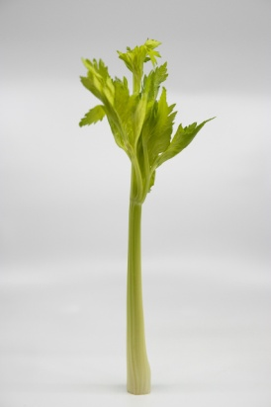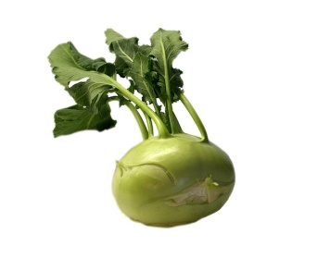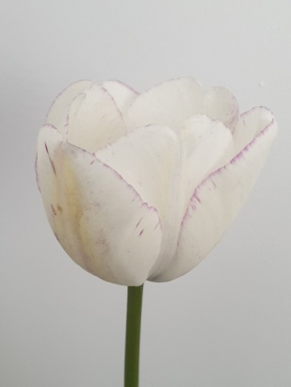
Do sklenice s vodou přidej pár kapek barviva nebo inkoustu, aby měla voda tmavší barvu. Poté do vody vložte rostlinu stonkem dolů. Sklenici s rostlinou položte na okno a nechte ji tam alespoň hodinu. Čím déle ji necháme ve vodě, tím lépe se pokus vydaří. Až bude rostlina ve sklenici dostatečně dlouho, vyndejte ji ven. Už na pohled můžete pozorovat, že se listy/květy lehce zbarvily. Nyní stonek v polovině přeřízněte nožem, tady budete potřebovat pomoc rodičů. Můžete pozorovat, jak se žilky zbarvily. Pro detailnější pohled můžete použít lupu. A ptáte se proč jsou žilky zbarvené?
Každý z nás má cévy, které rozvádějí krev po celém těle. Podobně je tomu tak i u rostlin. Každá rostlina má žilky, které rozvádějí vodu a minerální látky od kořenů do všech jejich částí. Tyto živiny rostliny potřebují ke svému životu. Pokud tedy budeš dohlížet na to, aby tvé semínko bylo stále ve vlhkém prostředí, brzy ti vyklíčí a uvidíš krásnou rostlinku.
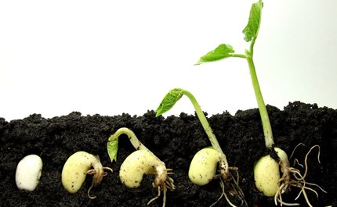 Zdraví vás Nika a Míša

